**BAB III**

**METODE PENELITIAN**

* 1. **Analisis Sistem**

Sistem ini ditujukan untuk melakukan perhitungan zakat, yang meliputi Zakat Emas dan Perak, Zakat Pertanian, Zakat Hewan Ternak, Zakat Tabungan, Zakat Perniagaan, Zakat Rikaz, dan Zakat Investasi.

* + 1. **Kebutuhan Data/ Input**

Kebutuhan data pada perangkat lunak yang akan dibuat berupa :

1. Harta dalam satuan rupiah.
2. Harta dalam satuan gram.
3. Jumlah hewan.
   * 1. **Kebutuhan Proses**
4. Proses *login*: terdapat aktivitas sistem dalam melakukan verifikasi user pada saat *login*.
5. Proses Zakat Emas dan Perak: diawali permintaan untuk memasukkan harga emas atau perak sesuai dengan pilihan jenis logam, jumlah simpanan emas dan jumlah simpanan perak selama setahun dengan nisab yang telah ditentukan, yaitu 85 gram untuk nisab emas dan 595 gram untuk nisab perak. Kemudian total simpanan emas atau simpanan perak akan dibandingkan dengan nisab apakah lebih besar atau sama dengan nisab. Jika total lebih besar atau sama dengan nisab maka zakatnya adalah 2,5%, jika kurang dari nisab maka belum wajib zakat.
6. Proses Zakat Pertanian: diawali permintaan untuk memasukkan harga beras per kilogram, total hasil pertanian dan jenis pengairan dengan nisab yang telah ditentukan yaitu 612 kg beras. Kemudian hasil pertanian dibandingkan dengan nisab apakah lebih besar atau sama dengan nisab. Jika hasil pertanian lebih besar atau sama dengan nisab maka zakatnya adalah 2,5%, jika hasil pertanian kurang dari nisab maka belum wajib zakat.
7. Proses Zakat Peternakan: diawali permintaan untuk memasukkan jumlah hewan ternak yang dimiliki dengan nisab yang ditentukan. Jika total lebih besar atau sama dengan nisab maka wajib dikeluarkan zakatnya, jika kurang dari nisab maka belum wajib zakat.
8. Proses Zakat Tabungan: diawali permintaan untuk memasukkan harga perak, total tabungan selama setahun dengan nisab yang telah ditentukan, yaitu 595 gram perak. Kemudian simpanan tabungan akan dibandingkan dengan nisab apakah lebih besar atau sama dengan nisab. Jika total lebih besar atau sama dengan nisab maka zakatnya adalah 2,5%, jika kurang dari nisab maka belum wajib zakat.
9. Proses Zakat Perniagaan: diawali permintaan untuk memasukkan harga perak, total modal usaha dan laba usaha selama setahun dengan nisab yang telah ditentukan, yaitu 595 gram perak. Kemudian total pendapatan usaha akan dibandingkan dengan nisab apakah lebih besar atau sama dengan nisab. Jika total lebih besar atau sama dengan nisab maka zakatnya adalah 2,5%, jika kurang dari nisab maka belum wajib zakat.
10. Proses Zakat Rikaz: diawali permintaan untuk memasukkan jumlah harta rikaz. Dan zakat yang dikeluarkan sebesar 1/5 dari harta tersebut.
11. Proses Zakat Investasi: diawali permintaan untuk memasukkan harga barang investasi, total hasil investasi dan jenis tarif. Kemudian hasil investasi dibandingkan dengan nisab apakah lebih besar atau sama dengan nisab. Jika hasil investasi lebih besar atau sama dengan nisab maka zakatnya adalah 2,5%, jika hasil investasi kurang dari nisab maka belum wajib zakat.

**3.1.3 Kebutuhan Perangkat Keras**

Dalam proses pembuatan aplikasi ini diperlukan seperangkat komputer dengan spesifikasi sebagai berikut :

1. *Intel Core i5 2,40 GHz*
2. *RAM 4 Gb*
3. *Harddisk 640 Gb*

**3.1.4 Kebutuhan Perangkat Lunak**

Perangkat lunak yang digunakan dalam pembuatan aplikasi ini adalah :

1. *Windows 7 Professional* sebagai Sistem Operasi
2. Google Chrome sebagai *Web Browser*
3. *Notepad ++* sebagai *Editor*
4. Apache sebagai *Web Server*
5. *MySQL* sebagai *database*
6. *PHP* sebagai bahasa pemrograman *server*
7. *Java Script* sebagaibahasa pemrograman *client*
8. *Jquery* dan *bootstrap* sebagai *framework Java Script*

**3.1.5 Kebutuhan *Output***

1. Data Zakat Emas dan Perak
2. Data Zakat Pertanian
3. Data Zakat Hewan Ternak
4. Data Zakat Tabungan
5. Data Zakat Perniagaan
6. Data Zakat Rikaz
7. Data Zakat Investasi

**3.2 Perancangan Sistem**

Rancangan sistem merupakan garis besar dari seluruh proses komputasi pengolahan data yang akan dilakukan. Pemrosesan ini mencakup bagaimana sistem dijalankan, pemrosesan data serta hasil output yang akan ditampilkan.

***3.2.1 Usecase Diagram***

Pada *Usecase Diagram* ini akan menggambarkan hubungan aktor dengan sistem dan aktifitas-aktifitas yang dapat dilakukan aktor.

Gambar 3.1 *Use Case Diagram*

***3.2.2 Sequence Diagram***

Gambar 3.2 *Sequence Diagram Zakat Emas*

Gambar 3.3 *Sequence Diagram Zakat Perak*



Gambar 3.4 *Sequence Diagram Zakat Pertanian*

Gambar 3.5 *Sequence Diagram Zakat Ternak*

**

Gambar 3.6 *Sequence Diagram Zakat Tabungan*

Gambar 3.7 *Sequence Diagram Zakat Perniagaan*

**

Gambar 3.8 *Sequence Diagram Zakat Rikaz*

Gambar 3.9 *Sequence Diagram Zakat Investasi*

***3.2.3 Class Diagram***

Menggambarkan struktur *static class* di dalam sistem. *Class* merepresentasikan sesuatu yang ditangani oleh sistem.

Gambar 3.10 Class Diagram

***3.2.4 Activity Diagram***

Gambar 3.11 Activity Diagram

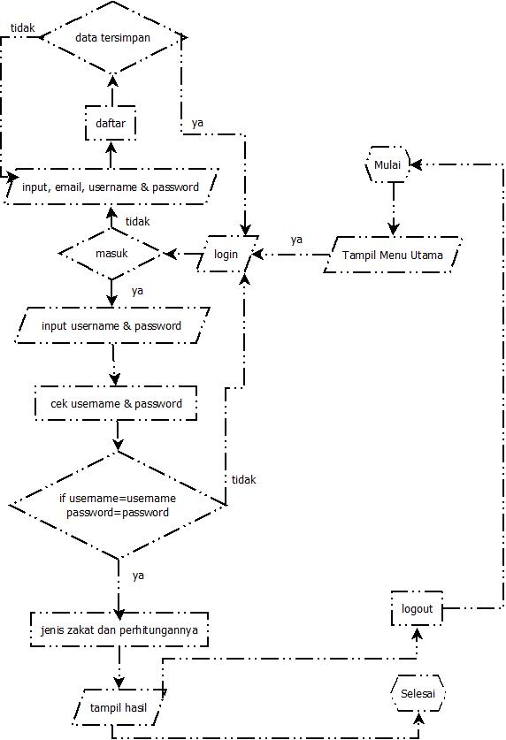**3.2.5 Flowchart Aplikasi Zakat Harta Benda**

Gambar 3.12 Flowchart Aplikasi Perhitungan Zakat Harta Benda

Pada Gambar di atas, menjelaskan tentang alur proses dijalankannya Aplikasi Perhitungan Zakat Harta Benda. Aplikasi dimulai dari *user* memilih home pada tampilan menu utama. Apabila *user* belum mendaftar maka daftar terlebih dahulu pada *link* daftar, kemudian setelah mendaftar *user login* dengan memasukkan *username* dan *password* agar dapat menggunakan Aplikasi Perhitungan Zakat.

**3.2.6 Perancangan Tabel**

Berikut ini adalah tabel-tabel yang akan digunakan:

* 1. **Tabel Zakat**

Nama tabel : zakat

Kegunaan : Menyimpan data zakat

Kunci utama : kode_zakat

Tabel 3.1 Tabel zakat

|  |  |  |  |
| --- | --- | --- | --- |
| **Nama Field** | **Tipe data** | **Lebar** | **Keterangan** |
| kode_zakat | Integer | 9 | Kode zakat |
| kode_kadar | Integer | 9 | Kode kadar |
| nama_zakat | Varchar | 20 | Nama zakat |
| Jenis_zakat | Enum |  | Jenis zakat |
| nishab | Double |  | Jumlah minimal dikenai zakat |
| haul | Integer | 3 | harta kekayaan telah mencapai satu tahun |
| persentase_zakat | Double | 4 | zakat yang dikeluarkan dalam persen |
| Satuan_zakat | varchar | 10 | Satuan dari zakat harta |

* 1. **Tabel Kadar**

Nama tabel : kadar

Kegunaan : Menyimpan data kadar

Kunci utama : kode_kadar

Tabel 3.2 Tabel kadar

|  |  |  |  |
| --- | --- | --- | --- |
| **Nama Field** | **Tipe data** | **Lebar** | **Keterangan** |
| kode_kadar | Integer | 9 | Kode kadar |
| nama_kadar | Varchar | 125 | Nama Kadar |
| harga | Double |  | Harga dalam rupiah |
| Satuan_kadar | varchar | 20 | Satuan dari kadar |
| Kode_kadar_parent | int | 9 | Kode kadar dari parent |
| persentase | int | 3 | persentase |

* 1. **Tabel Kadar Zakat**

Nama tabel : kadar_zakat

Kegunaan : Menyimpan data kadar zakat

Kunci utama : kode_kadar

Tabel 3.3 Tabel kadar zakat

|  |  |  |  |
| --- | --- | --- | --- |
| **Nama Field** | **Tipe data** | **Lebar** | **Keterangan** |
| kode_kadar_zakat | Integer | 9 | Kode kadar zakat |
| kode_kadar | Integer | 9 | Kode Kadar |
| kode_zakat | Integer | 9 | Kode zakat |

* 1. **Tabel *User***

Nama tabel : *user*

Kegunaan : Menyimpan data *user*

Kunci utama : id_user

Tabel 3.4 Tabel *user*

|  |  |  |  |
| --- | --- | --- | --- |
| **Nama Field** | **Tipe data** | **Lebar** | **Keterangan** |
| kode_user | Integer | 9 | Identitas user |
| nama | Varchar | 125 | Nama user |
| alamat | Text |  | Alamat user |
| pekerjaan | Varchar | 125 | Pekerjaan user |
| email | Varchar | 125 | Email user |
| password | Varchar | 125 | Password user |
| jenis_user | Enum |  | Jenis User |

* 1. **Tabel Hitung**

Nama tabel : hitung

Kegunaan : Menyimpan data hitung

Kunci utama : kode_hitung

Tabel 3.5 Tabel hitung

|  |  |  |  |
| --- | --- | --- | --- |
| **Nama Field** | **Tipe data** | **Lebar** | **Keterangan** |
| kode_hitung | Integer | 9 | Kode hitung |
| kode_user | Integer | 9 | Identitas user |
| Total_rupiah | double |  | Total dalam rupiah |
| keterangan | text |  | Keterangan dari zakat |
| status | tinyint | 4 | Status hitung |
| tanggal | timestamp |  | Tanggal menghitung zakat |

* 1. **Tabel Hitung Detail**

Nama tabel : hitung_detail

Kegunaan : Menyimpan data hitung detail

Kunci utama : kode_hitung_detail

Tabel 3.6 Tabel hitung detail

|  |  |  |  |
| --- | --- | --- | --- |
| **Nama Field** | **Tipe data** | **Lebar** | **Keterangan** |
| kode_hitung_detail | Integer | 9 | Kode hitung detail |
| Kode_hitung | integer | 9 | Kode dari hitung |
| kode_zakat | Integer | 9 | Kode zakat |
| tanggal | timestamp |  | Tanggal perhitungan zakat |
| kode_hitung_detail | Integer | 9 | Kode hitung detail |
| Jumlah_harta | double |  | Jumlah dari harta |
| jumlah_zakat | Double | 10 | Jumlah harta yang harus dikeluarkan zakatnya |
| Jumlah_zakat_rupiah | Double |  | Jumlah zakat dalam rupiah |
| keterangan | text |  | Keterangan dari zakat |
| Kode_kadar | Integer | 9 | Kode dari kadar |
| nishab | double |  | Nishab dari harta |

* 1. **Tabel Hitung Detail Zakat**

Nama tabel : hitung_detail_zakat

Kegunaan : Menyimpan data hitung detail zakat

Kunci utama : hitung_detail_zakat

Tabel 3.7 Tabel hitung detail zakat

|  |  |  |  |
| --- | --- | --- | --- |
| **Nama Field** | **Tipe data** | **Lebar** | **Keterangan** |
| Hitung_detail_zakat | Integer | 9 | Detail dari hitung zakat |
| kode_hitung_detail | Integer | 9 | Kode hitung detail |
| kode_zakat | Integer | 9 | Kode zakat |
| Kode_kadar | Integer | 9 | Kode dari kadar |
| jumlah_zakat | Double | 10 | Jumlah harta yang harus dikeluarkan zakatnya |
| Jumlah_zakat_rupiah | Double |  | Jumlah zakat dalam rupiah |
| keterangan | text |  | Keterangan dari zakat |

* 1. **Tabel Ternak**

Nama tabel : ternak

Kegunaan : Menyimpan data ternak

Kunci utama : kode_ternak

Tabel 3.8 Tabel ternak

|  |  |  |  |
| --- | --- | --- | --- |
| **Nama Field** | **Tipe data** | **Lebar** | **Keterangan** |
| Kode_ternak | integer | 9 | Kode ternak |
| Kode_zakat | integer | 9 | Kode zakat |
| Minimal | integer | 9 | Jumlah minimal hewan |
| Maksimal | integer | 9 | Jumlah maksimal hewan |
| Jumlah_zakat | integer | 9 | Jumlah zakat |
| Kode_ternak_zakat | integer | 9 | Kode dari zakat ternak |
| keterangan | text |  | Keterangan lain |

**3.2.7 Relasi Tabel**

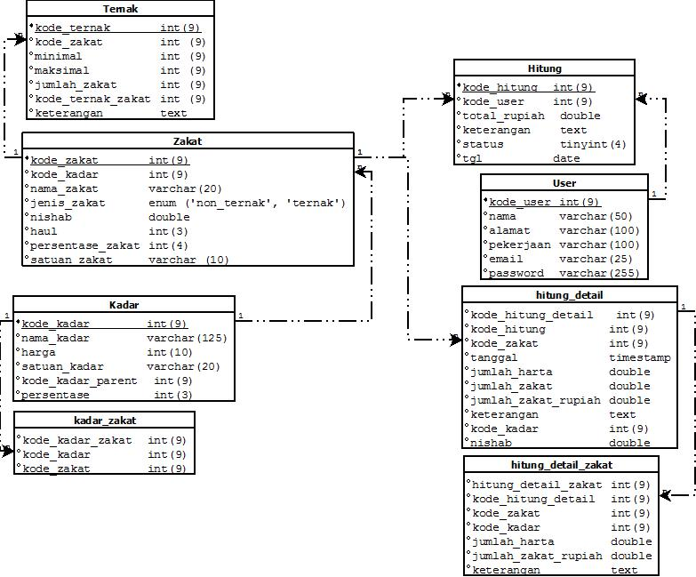Relasi antar tabel memberikan penjelasan tentang hubungan antara tabel yang satu dengan tabel yang lain dalam suatu sistem. Hubungan antar tabel pada aplikasi yang dibangun dapat dilihat sebagai berikut:

Gambar 3.13 Rancangan Relasi Tabel

* + 1. **Perancangan Antarmuka**

1. **Tampilan Awal Aplikasi Zakat Harta**

Berikut ini adalah tampilan menu utama pada aplikasi perhitungan zakat harta yang digunakan oleh *member* dan admin untuk *login* masuk aplikasi.

**Aplikasi Perhitungan Zakat Harta**

Username:

Password:

Belum punya akun ?. Daftar di sini.

Login

Gambar 3.14 Rancangan tampilan awal aplikasi zakat harta

1. **Tampilan *Form* Zakat**

**Tambah Zakat**

Jenis Zakat • Non Ternak • Ternak

Kadar :

Nama Zakat :

Nisab :

Haul :

Persentase Zakat :

Satuan :

Submit

Gambar 3.15 Rancangan tampilan *form* zakat non ternak

**Tambah Ternak**

Zakat :

Jumlah Minimal :

Jumlah Maksimal :

Jumlah Zakat :

Keterangan :

Submit

Gambar 3.16 Rancangan tampilan *form* zakat ternak

1. **Tampilan *Form* Kadar**

**Tambah Kadar**

Nama Kadar :

Harga :

Satuan :

Submit

Gambar 3.17 Rancangan tampilan *form* kadar

1. **Tampilan *Form User***

**Tambah User**

Jenis User :

Nama :

Email :

Password :

Pekerjaan :

Alamat :

Submit

Gambar 3.18 Rancangan tampilan *form* *user*

1. **Tampilan *Form* Hitung**

**Tambah Hitung**

Zakat :

Nama Kadar :

Nisab :

Haul :

Persentase Zakat :

Jumlah Harta :

Jumlah Zakat :

Nominal Zakat :

Submit

Gambar 3.19 Rancangan tampilan *form* hitung

1. **Tampilan *Member***

**Tambah Hitung** User

Logout

Zakat :

Nama Kadar :

Nisab :

Haul :

Persentase Zakat :

Jumlah Harta :

Jumlah Zakat :

Nominal Zakat :

Hitung Zakat

Nama Zakat Kadar Tanggal Jumlah Harta Jumlah Zakat

... ... ... ... ...

Zakat

Nama Zakat Kadar Nisab Haul Persentase Zakat

... ... ... ... ...

Simpan

Gambar 3.20 Rancangan tampilan halaman *member*

**Tabel Hitung** Print All

Nama Zakat Kadar Tanggal Jumlah Harta Jumlah Zakat Action

... ... ... ... ... Print Delete

Gambar 3.21 Rancangan tampilan hasil perhitungan pada halaman *member*

1. **Tampilan Bukan *Member***

**Tambah Hitung**

Zakat :

Nama Kadar :

Nisab :

Haul :

Persentase Zakat :

Jumlah Harta :

Jumlah Zakat :

Nominal Zakat :

Hitung Zakat

Nama Zakat Kadar Tanggal Jumlah Harta Jumlah Zakat

... ... ... ... ...

Zakat

Nama Zakat Kadar Nisab Haul Persentase Zakat

... ... ... ... ...

Simpan

Gambar 3.22 Rancangan tampilan halaman utama bukan *member*

1. **Tampilan Admin**

**HITUNG ZAKAT** Admin

Dashboard Logout

User

Kadar

Zakat

• Tampil

• Ternak

Hitung

Hitung Zakat

Nama Zakat Kadar Tanggal Jumlah Harta Jumlah Zakat

... ... ... ... ...

Zakat

Nama Zakat Kadar Nisab Haul Persentase Zakat

... ... ... ... ...

APLIKASI PERHITUNGAN

ZAKAT HARTA

Gambar 3.23 Rancangan tampilan halaman admin